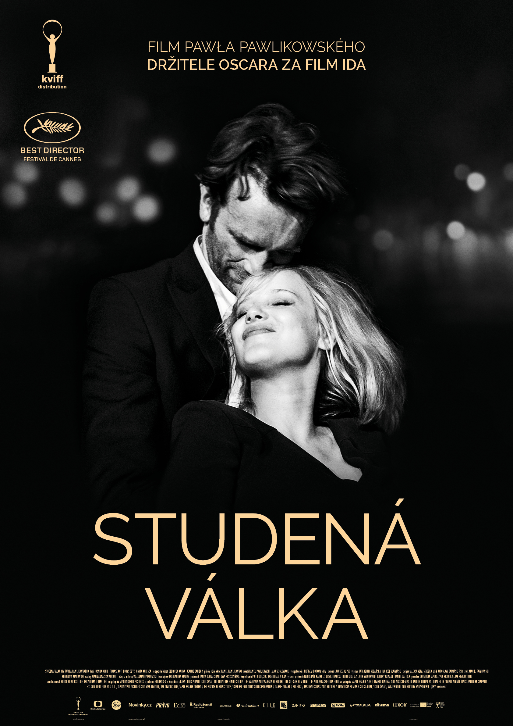
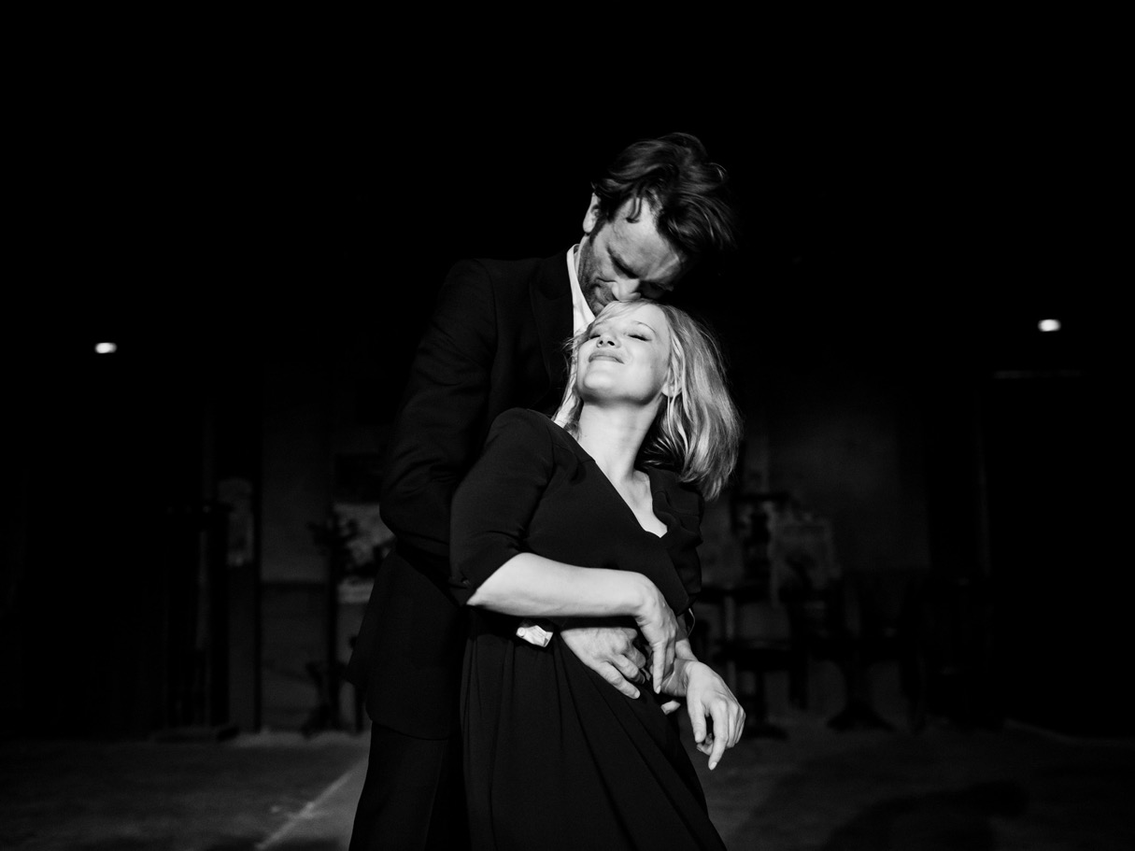

PRESSKIT
STUDENÁ VÁLKA | Zimna wojna

Drama, Polsko, 2018
89 min

Režie: Paweł Pawlikowski
Scénář: Paweł Pawlikowski
Kamera: Ĺukasz Żal
Hrají: Joanna Kulig, Agata Kulesza, Tomasz Kot, Borys Szyc, Adam Ferency, Adam Woronowicz

Premiéra: 12. července 2018

Distribuce ČR: KVIFF Distribution

Více informací o filmu: https://www.kviffdistribution.cz/studena-valka/

PRESS KONTAKT:
KVIFF Distribution | Michala Chrudimská | m.chrudimska@aerofilms.cz | +420 724 554 872
Fotografie v tiskové kvalitě a další materiály ke stažení najdete na úložném systému aero.capsa.cz (přístupové údaje na vyžádání).
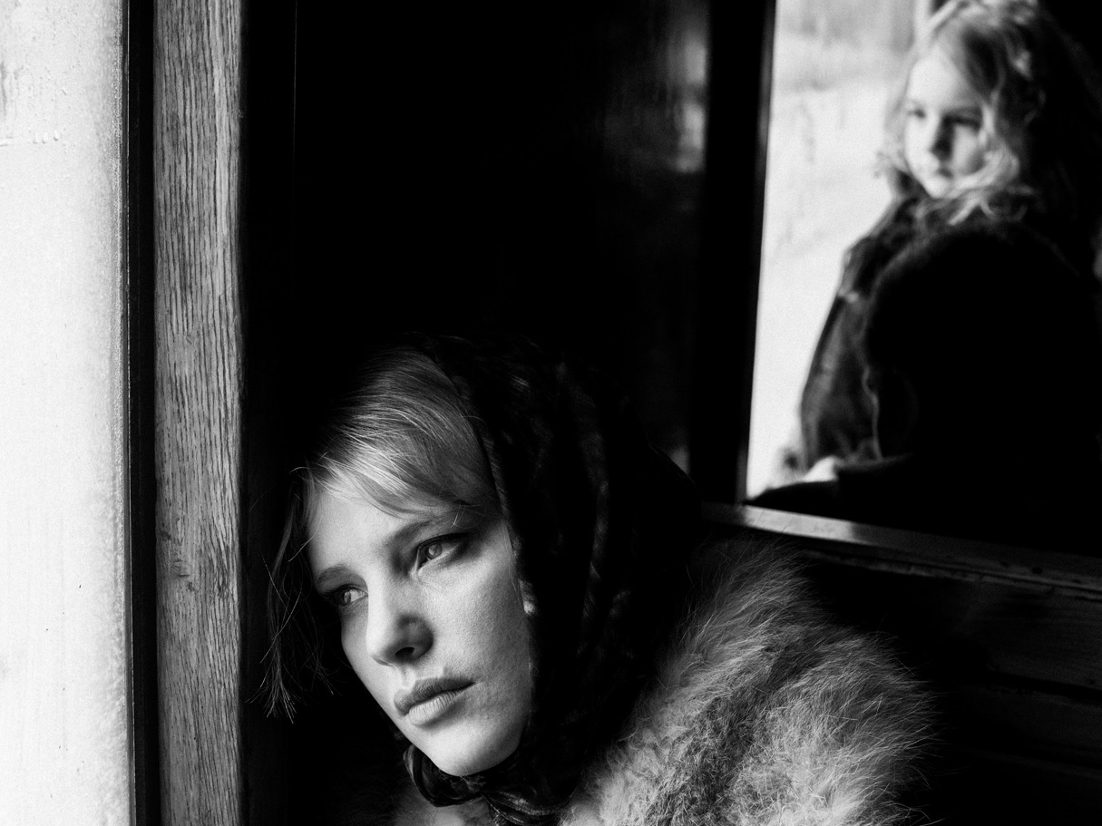

SYNOPSE

V období budování stalinského Polska, ale také moderní západní Evropy se odehrává příběh velké osudové lásky zpěvačky Zuly a skladatele Wiktora. Nedokážou žít spolu, ale zároveň se fatálně přitahují a nevydrží být bez sebe. V kulisách Varšavy, Berlína a Paříže zní jazzová a folklorní hudba a Zula s Wiktorem rozehrávají nádhernou, ale hořkou baladu, svoji vlastní studenou válku. Kunderovsky laděným milostným eposem navazuje Pawel Pawlikowski na úspěch oscarové Idy. Za dílo nabité elektrizující hudbou i obrazovou krásou byl na festivalu v Cannes odměněn Cenou za nejlepší režii.

PROČ TENTO FILM

„Dokonale využité filmové médium – představte si, že z pětisetstránkového románu někdo vybere těch několik opravdu nejdůležitějších vět, dialogů a zbytek odvypráví obrazem, hudbou, střihem. Jako by z té knížky skoro všechny stránky vytrhal, ale pomocí dokonalého filmového jazyka nechal diváky “prožít” všech pět set a možná ještě o něco více. A ještě jedna věc – nikdy jsem nebyl žádným velkým fanouškem folklorních souborů, ale možná je to tím, že dosud na mně nikdo nedokázal zaútočit z plátna vystoupením nasnímaným s takovou dynamikou, že se to zcela vyrovnalo energii punkových nebo rockových kapel. Trvalo mi zhruba hodinu, než jsem si uvědomil, že na plátno zírám s “otevřenou hubou”."

Ivo Andrle, Aerofilms

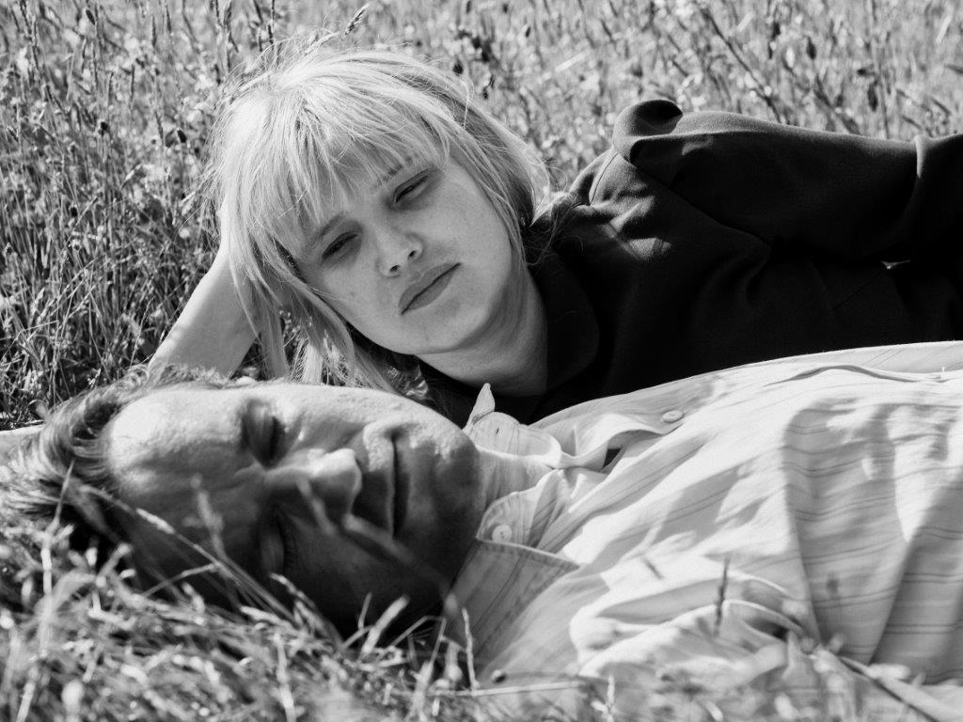

TVŮRCI

PAWEŁ PAWLIKOWSKI – režie

Narodil ve Varšavě, ale když mu bylo čtrnáct, Polsko opustil. Nejprve jel do Británie, pak do Německa a Itálie a nakonec se v roce 1977 vrátil do Británie a usadil se tam. V Londýně a Oxfordu studoval literaturu a filozofii. Koncem osmdesátých let začal točit dokumentární filmy pro BBC. Jeho dokumenty, např. From Moscow to Pietushki, Dostojevský na cestách, Srbský epos a Tripping with Zhirinovsky, získaly řadu mezinárodních ocenění, mj. Emmy a Prix Italia. V roce 1998 se Pawlikowski nízkorozpočtovým televizním snímkem Twockers přesunul k hraným filmům. Poté následovaly dva celovečerní filmy Poslední útočiště a Moje léto lásky. K oběma napsal scénář a také je režíroval. Oba získaly cenu BAFTA (British Academy of Film and Television Arts) i řadu ocenění z mezinárodních festivalů po celém světě. V roce 2011 natočil snímek Žena z pátého patra a jeho poslední film Ida získal v roce 2015 Oscara v kategorii Nejlepší zahraniční film, odnesl si pět ocenění z udílení Evropských filmových cen, cenu BAFTA a Goya a řadu dalších ocenění. V roce 2013 se kvůli dokončování tohoto snímku vrátil Pawlikowski zpět do Polska. V současnosti žije ve Varšavě, kde na Wajdově škole vyučuje režii a scenáristiku.

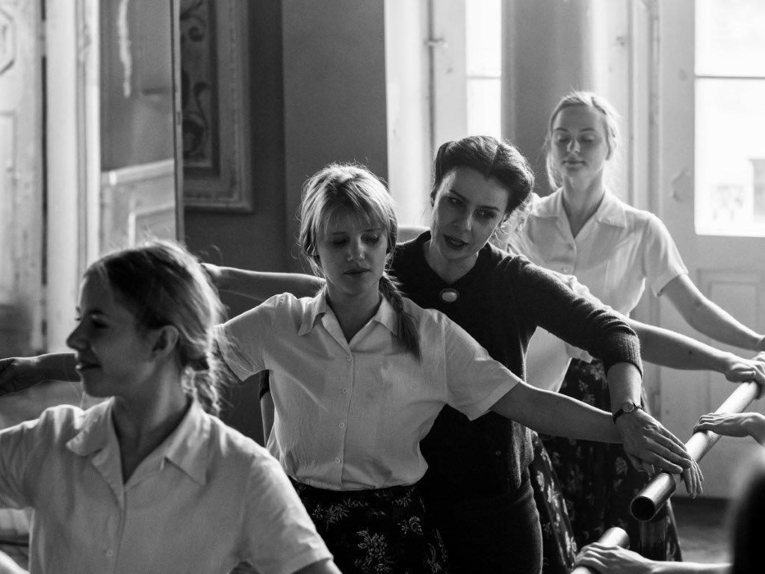

ŁUKASZ ŻAL – kamera
Łukasz Żal je polský kameraman, který s Pawlikowským spolupracoval už na Idě. Získal za ni Cenu Americké filmové akademie v kategorii Nejlepší zahraniční film. K jeho dřívějším filmům patří dokument Joanna v režii Anety Kopacz, který byl nominovaný na Oscara, a animovaný film S láskou Vincent Doroty Kobiely a Hugha Welchmana, také s oscarovou nominací. Żal zde byl jedním ze dvou kameramanů. Jeho posledním filmem byl ruský životopisný snímek Dovlatov, který měl premiéru v roce 2018 na berlínském filmovém festivalu, odkud si odnesl Stříbrného medvěda za vynikající umělecký přínos.

JOANNA KULIG – Zula
Joanna už s Pawłem Pawlikowským natočila dva filmy – Ženu z pátého patra a Idu. Kromě toho ji proslavila i spolupráce s Agnieszkou Holland na filmu Jánošík – Pravdivá historie a role po boku Juliette Binoche ve filmu Małgorzaty Szumowské Ony.

TOMASZ KOT – Wiktor
Tomasz kot hrál v Polsku ve třiceti filmech a desítce televizních seriálů a je známý i svými divadelními rolemi.

AGATA KULESZA – Irena
Agata Kulesza patří mezi přední polské herečky. Hraje ve filmech, televizi i divadle. V Pawlikowského předchozím filmu Ida ztvárnila utrápenou tetu Wandu.

BORYS SZYC – Kaczmarek
Borys Szyc známým polským filmovým a divadelním hercem, který za svou práci získal řadu ocenění.

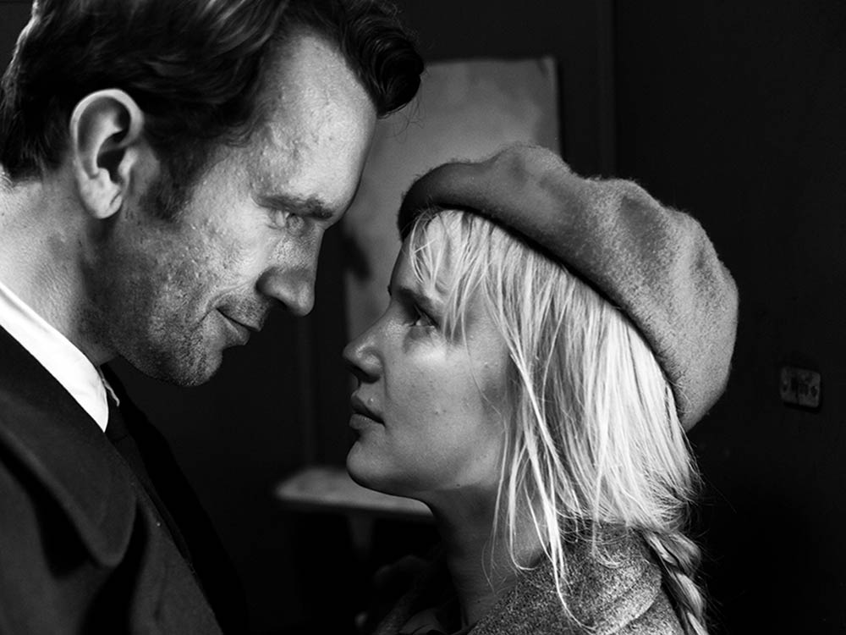

WIKTOR A ZULA
Studená válka je věnována rodičům Pawła Pawlikowského, jejichž jména nesou hlavní postavy filmu. Skutečný Wiktor a Zula zemřeli v roce 1989 těsně před pádem Berlínské zdi. Předchozích čtyřicet let se spolu scházeli a rozcházeli, hledali se a ubližovali si na obou stranách železné opony. „Oba byli silní a báječní lidé, ale jako pár byli jedna velká nekonečná katastrofa,“ komentuje to Pawlikowski.

Pokud jde o faktografické detaily, autorův fiktivní pár se od toho skutečného dost liší. Pawlikowski se myšlenkou, jak vyprávět příběh svých rodičů zaobíral skoro deset let. Jak co nejlépe zachytit všechna jejich setkání i rozchody? Jak si poradit s tím, že se příběh odehrával po tak dlouhou dobu? „Jejich život neměl žádnou jasnou dramatickou linku,“ říká k tomu, „a přestože jsme si byli s rodiči vždy velmi blízcí – jsem jedináček – čím víc jsem o nich po jejich smrti přemýšlel, tím méně jsem jim rozuměl.“ Přes všechny obtíže se nevzdával a snažil se zachytit záhadu tohoto vztahu. „Za svůj dlouhý život jsem toho viděl hodně, ale příběh mých rodičů všechny ostatní zastiňuje. Jsou to ty nejzajímavější dramatické postavy, na které jsem kdy narazil.“

Aby mohl nakonec film natočit, nemohlo to být o jeho rodičích. Společné rysy ukázal ve výsledku na velmi obecné rovině: „povahová nesourodost, neschopnost být spolu a zároveň touha po tom být spolu, jakmile jste odloučeni“, „nesnáze života v exilu, zachování sebe sama v jiné kultuře“, „jak těžké bylo žít v totalitním režimu, odolat pokušení a zůstat čestný“. Výsledkem je silný, znepokojivý příběh volně inspirovaný „složitou a ničivou láskou mých rodičů“, jak ji popisuje sám Pawlikowski.

Pro fiktivního Wiktora a Zulu si Pawlikowski vymyslel jiné okolnosti. Na rozdíl od jeho vlastní matky, která v sedmnácti utekla k baletu, přestože byla z lepší rodiny, pochází filmová Zula z chudinské čtvrti ospalého provinčního města. Předstírá, že je z venkova, aby se dostala do folklorního souboru, který vnímá jako svou jízdenku pryč z chudoby. Ve filmu je naznačeno, že seděla za vraždu svého násilnického otce. „Měl mě za mou matku, tak jsem na něj vzala nůž, abych mu ukázala, že se plete,“ vypráví Wiktorovi. Umí zpívat a tančit, je drzá, má šarm a umí být pořádně vznětlivá. Když se stane hvězdou v souboru, pochopí, že dosáhla svého maxima. „Zule komunismus nevadí,“ říká Pawlikowski. „Nikterak netouží utéct na Západ.“
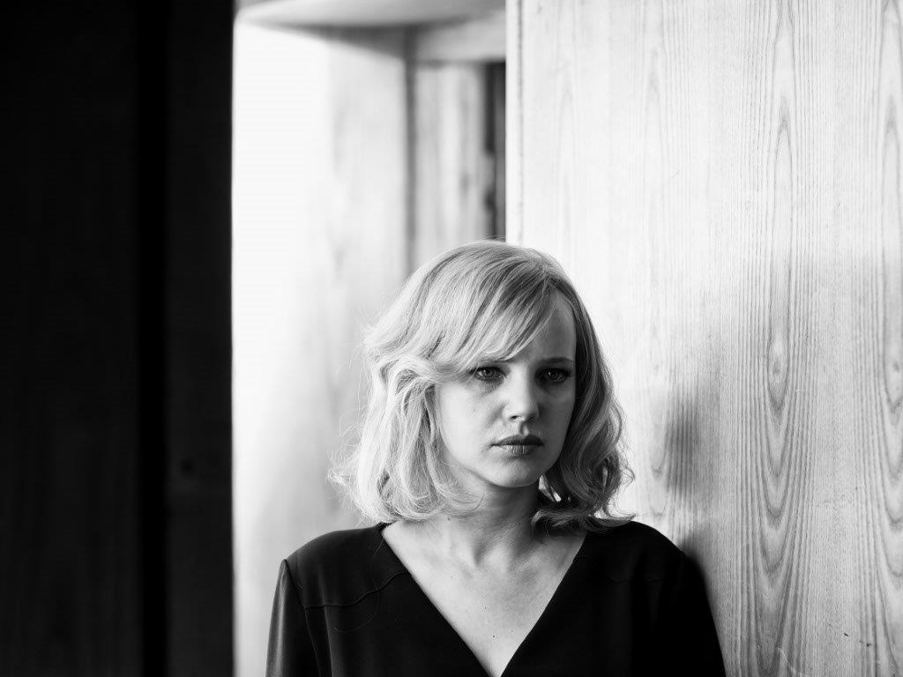

Zato fiktivní Wiktor pochází z mnohem sofistikovanějšího a vzdělanějšího prostředí. Očividně je talentovaný muzikant. „Je klidný a stabilní, je představitelem městských intelektuálů, má zázemí ve velmi kulturních kruzích a potřebuje Zulinu energii,“ upřesňuje Pawlikowski. Vybájil si, že Wiktora před válkou poslali do Paříže studovat hudbu k Nadě Boulanger. Během německé okupace se pak živil načerno hraním na piano ve varšavských kavárnách – shodou okolností jako významní polští skladatelé Lutosławski a Panufnik. Přes své velké nadání pianisty s klasickým vzděláním neměl Wiktor na to, aby se stal výrazným komponistou. Navíc byl jeho skutečnou vášní jazz.

O jeho minulosti se dozvídáme prostřednictvím hudby. Ve scéně, kde Wiktor chce, aby mu Zula zazpívala, jí hraje melodii písně I Loves You, Porgy z opery Porgy and Bess od George Gershwina. Pro ty, kdo ji poznají, to je jasný signál, že byl Wiktor na Západě. „Po válce a po nástupu stalinistického režimu v Polsku Wiktor neví co se sebou“, upřesňuje Pawlikowski.

Stalinisté jazz zakazovali jako formalistickou moderní klasickou hudbu. V Pawlikowského představách se Wiktor vlastně nikdy o polský folklor moc nezajímal, ale když narazí na Irenu a její soubor, uvědomí si, že by to pro bezprizorního muzikanta mohlo být užitečné působiště. Když je režim začne využívat pro politické účely a když zjistí, že ho sleduje státní bezpečnost, jeho touhu utéct to jen zesílí. Poslední kapka přeteče, když Irenu, s níž měl krátký románek, vyhodí, protože se odmítala podvolit tlaku většiny. Uvědomuje si, že v socialistickém Polsku nebude mít nikdy uměleckou ani jinou svobodu, že se na něj budou vždycky dívat jako na podezřelého a že kompromisy, které bude muset neustále dělat, aby přežil, ho nakonec zničí. Jediným řešením je útěk na Západ.

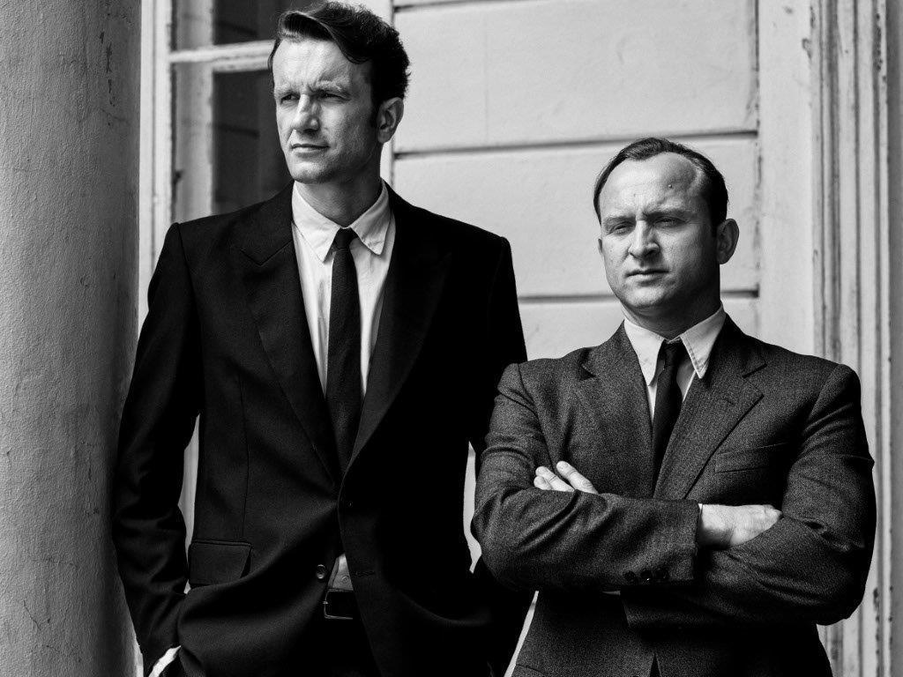

POLITIKA
Ať už komunismus rozšiřoval, nebo omezoval životní možnosti Pawlikowského protagonistů, je potřeba si uvědomit, že tlak, který na ně vytvářel, tam někde pořád byl. Když Zula přizná, že donáší na Wiktora, je vám jasné, že z jejího pohledu je tato zrada zjevnou snahou o přežití.

Pawlikowski předpokládá, že ho v Polsku, které se dodnes obsedantně vrací k minulosti a znovu a znovu ji reinterpretuje, zkritizují, že dostatečně nezachytil hrůzy komunismu, že „víc neukázal útlak a utrpení v náručí komunistického režimu.“ Ale pocit ohrožení je ve filmu o to hmatatelnější, čím méně je vyřčený, a vždy slouží k tomu, aby ukázal vliv, jaký měl režim na intimní život postav… Ztrácí Wiktor v exilu svou mužnost? Přesně to si totiž Pawlikowski myslel o svém otci, lékaři – doma to byl smělý, přímočarý muž, ale na Západě to vypadalo, jako by se bál i bankovního úředníka.

Když ministr kultury žádá po souboru, aby do svého repertoáru přidali písně o zemědělské reformě a světovém míru, Irena je proti, ale ambiciózní Kaczmarek prosadí svou a než se kdo naděje, zpívá soubor ódy na Stalina. Tato krátká manipulativní výměna ukazuje Wiktora pod tlakem – neozve se, a tak začíná jeho kariéra ve vyhýbavosti a sebepotlačování.

Pawlikowski si z dětství ve Varšavě vybavuje všeobecně napjatou atmosféru. „Doma se všichni vyjadřovali volně, ale ve škole si člověk musel dávat pozor na jazyk.“ Jeho rodiče měli krátce služebnou z venkova, která spala na rozkládacím lehátku v kuchyni jejich bytu 1 + 1. „Měla románek s chlápkem od stání bezpečnosti,“ vzpomíná, „a donášela na nás.“ A co udávala? „Balíčky ze Západu, poslech BBC nebo Rádia Svobodná Evropa… Táta měl výtisk Der Spiegelu, který byl stejně jako ostatní západní tiskoviny zakázaný a jednoho dne z bytu zmizel.“ Jindy zase celá rodina uprostřed noci prohrabávala popelnice a hledala v nich usvědčující dopis, který tam Pawlikowského otec omylem vyhodil.

V roce 1968 vypukly ve Varšavě studentské demonstrace (Pawliowskému v té době bylo deset let). „Všude v centru byl slzný plyn,“ vybavuje si. „A v našem bytě se ocitl matčin student (vyučovala v té době na Varšavské univerzitě), krvácel a čekal tam, až se situace uklidní.“
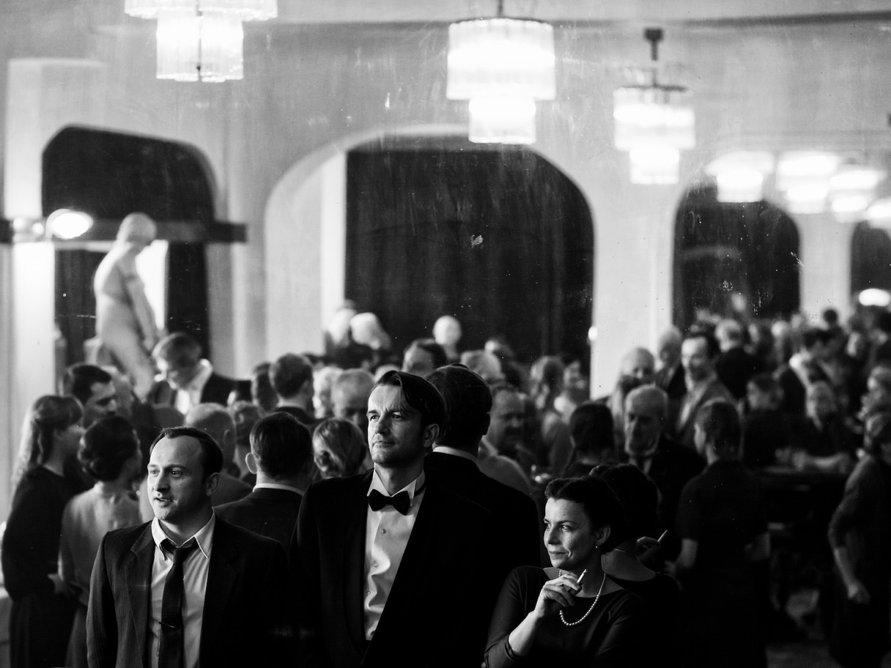

Polští diváci si mohou všimnout podobností mezi vládou vykreslenou ve filmu a současnou vládou u moci: protizápadní, nacionalistická rétorika, primitivní propaganda ve státních médiích, uměle vytvářená atmosféra strachu, krize a nespokojenosti, která má upevnit podporu zdravých, prostých občanů proti dekadentním a proradným elitám – lidem, kteří zažili komunismus, to vše zní až strašidelně povědomě. Postava Kaczmareka, nepříjemného provinčního kariéristy, který chrlí ty správné fráze, aby si zajistil úspěch, je polskému publiku také dobře známá. Ale Studená válka není jen o politice. Historie vytváří jen kontext, který pomáhá zdramatizovat něco mnohem univerzálnějšího.

HUDBA
Jakmile Pawlikowski vymyslel své fiktivní milence, potřeboval najít způsob, jak je dát dohromady, a ústředním prvkem filmu se stala hudba. Vzpomněl si na folklorní soubor Mazowsze, skutečnou skupinu založenou po válce, která je dodnes aktivní, a uvědomil si, že prostřednictvím této instituce bude moct ukázat, co se v tehdejší polské společnosti dělo, aniž by to musel blíže vysvětlovat. „Mazowsze tu byli, co pamatuji. Když jsem byl malý, jejich hudba neustále zněla ze státního rádia i televize. Oficiální hudba lidu. Nedalo se tomu uniknout. Mezi mými přáteli to bylo považováno za něco absurdního a totálně mimo, mnohem radši poslouchali pašované nahrávky The Small Faces a The Kinks. Ale když jsem před pěti lety viděl Mazowsze naživo, naprosto mě dostali. Melodie, hlasy, tance, aranžmá byly tak krásné a živočišné. A tolik vzdálené našemu virtuálnímu světu a elektronické kultuře. Úplně vás strhli.“

Soubor Mazowsze (pojmenovaný po Mazovsku, oblasti v Polsku) byl založen v roce 1949 polským skladatelem Tadeuszem Sygietyńskim a jeho ženou, herečkou Mirou Ziminskou. Vypravili se spolu na polský venkov, kde sbírali lidové písně, k nimž Sygietyński vytvořil nová aranžmá. Ziminska přepracovala jejich texty a udělala kostýmy (inspirované tradičními kroji z různých krajů Polska). Prvotním podnětem byl skutečný zájem o tradice a hudbu – něco podobného, jako dělal Woody Guthrie ve Spojených státech – a Pawlikowski do filmu zakomponoval také detaily z práce Mariana a Jadwigy Sobieskich, další dvojice etnografů, kteří cestovali po Polsku a pořizovali autentické nahrávky, jako to činili Wiktor a Irena.
A stejně jako fiktivní soubor Mazurek i Mazowsze kooptovala komunistická vláda, která v souboru spatřovala užitečný nástroj propagandy. Lidové písně stály v protikladu k dekadentnímu buržoaznímu umění – jazzu či dodekafonii. „Mazowsze vystupovali ve všech hlavních městech zemí Varšavského paktu a jeli i do Moskvy“, vypráví Pawlikowski. „Tančili před Stalinem a měli i pěvecké číslo jménem Stalinova kantáta.“
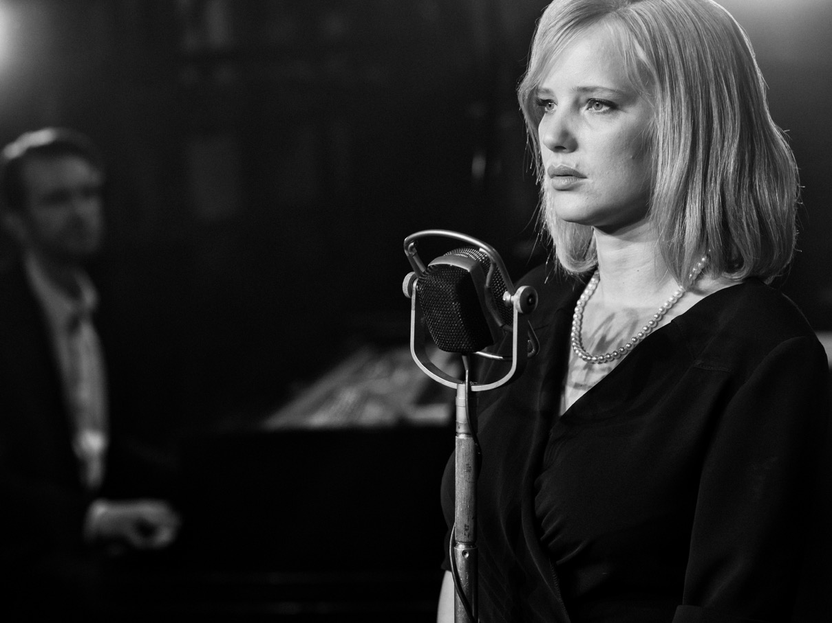

Přestože Pawlikowski začínal jako dokumentarista a vždy se přísně držel svého strohého přístupu k filmařině, nekopíruje jen historická fakta, ale používá hudbu tak, aby vyjadřovala velkou část příběhu: sex a exil, vášeň a přesídlení. Pawlikowski, sám jazzový pianista, poslouchal všechny písně z repertoáru Mazowsze a nakonec si vybral tři, které se ve filmu v různých formách opakují. Z typického mazowszkého kousku Dvě srdce udělal nejdříve prostý rolnický popěvek, který zpívá mladá venkovanka, a pak chytlavé jazzové číslo, které ve francouzštině zpívá Zula, z níž se v Paříži stala éterická šansoniérka padesátých let.
Když poprvé slyšíme Wiktorovo jazzové uskupení v pařížském nočním klubu, bebopová melodie, kterou tento kvintet hraje, je verzí polského tance oberek, který už před tím ve filmu zazněl: poprvé ho hraje jedna žena na amplifikovaný akordeon a pak ho jako tanec předvedl Mazurek během své varšavské premiéry v roce 1951. Později, když to Wiktorovi při hře na piano ujede a on se pustí do divoké improvizace, zjazzovaný oberek přechází do písně Dvě srdce a pak do Internacionály (tu ostatně Mazurek taky zpíval během slavnostního obřadu v části odehrávající se v Polsku). Všechno nevyřčené o lásce a ztrátě – a všechno, co pár od sebe vzdaluje – je zprostředkováno hudbou. Pro toto zásadní dílo našel Pawlikowski talentovaného spolupracovníka: klavíristu a aranžéra Marcina Maseckého, s nímž se poprvé setkal během castingu na hlavní roli. „Masecki je pohodový chlápek,“ říká Pawlikowski. „Z hudebního hlediska by byl dokonalým Wiktorem. Je to hudební dobrodruh, je odvážný a velmi eklektický. Nahrál všechna Chopinova Nokturna zpaměti a Beethovenovy sonáty se sluchátky na potlačení zvuku na uších, aby napodobil skladatelovu zkušenost s hluchotou. Velmi rád hraje ragtime nebo improvizuje v barech a restauracích, kde nezávazně poslouchá rozhovory lidí okolo a nechá se jimi vést svým hudebním bloumáním. Aranžoval také hudbu pro hasičské orchestry po celé zemi.“

Všechna jazzová čísla ve filmu aranžoval a na klavír hrál Masecki. Masecki ale nakonec hlavní roli nedostal. Jednak mu chyběly herecké zkušenosti, a navíc neodpovídal roli vzhledově. Wiktor měl mít výraznou předválečnou auru a Tomasz Kot, kterého Pawlikowski nakonec do hlavní role obsadil, byl v tomto ohledu dokonalý. Ale když Pawlikowski požádal Maseckého, aby mu pomohl s nazkoušením scény, kde Joanna Kulig (Zula) zpívá Wiktorovi na Gershwinovu melodii, bylo jejich hudební propojení elektrizující, skoro až erotické. Tím se Pawlikowskému potvrdilo, že hudba bude klíčem k Wiktorovu a Zulinu příběhu. „Mimochodem,“ doplňuje Pawlikowski, „obsazení role Zuly bylo mnohem jednoznačnější. Joanna byla ve hře od samého začátku. Znal jsem ji dobře ze svých předchozích filmů. Je to má kamarádka. Po celou dobu, co jsem tvořil Zulinu postavu, jsem někde vzadu v hlavě myslel na její povahu, její hudební schopnosti a její půvab.“
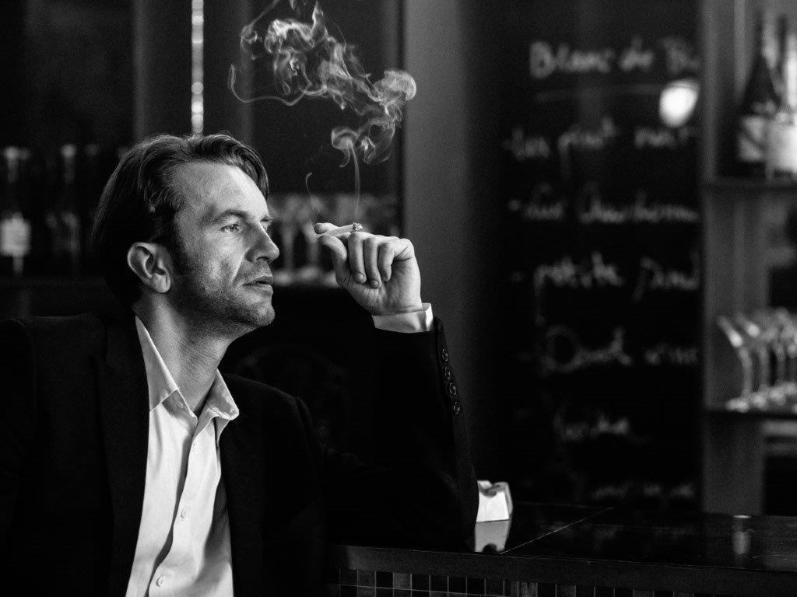

OBRAZ
Každý, kdo viděl Pawlikowského předchozí film Ida, nejspíš okamžitě rozpozná černobílé obrazy a téměř čtvercový formát a asi si řekne, že je to záměrný rukopis. Ve skutečnosti chtěl ale Pawlikowski původně natočit Studenou válku barevně. „Nechtěl jsem se opakovat. Ale když jsem zvažoval všechny barevné možnosti,“ říká, „postupně jsem je zavrhoval a nakonec jsem si uvědomil, že ten film nemůžu natočit barevně, protože netuším, jakou barvu by měl mít. Polsko nebylo jako Státy, které byly v padesátých letech plné sytých barev. Polsko mělo neurčitou, takovou šedo-hnědo-zelenou barvu.“ Nebylo to otázkou fotografických možností, ale skutečného života. „Polsko bylo zničené. Města byla v troskách, na venkově neměli elektřinu. Lidé nosili tmavé a šedé barvy. Takže kdybyste to chtěli ukázat v zářivých barvách, bylo by to absolutně falešné. A já nechtěl, aby byl film zářivý. Nebo jsme mohli napodobit ranou sovětskou barevnou škálu plnou vybledlých odstínů červené a zelené. Ale v současnosti by to vypadalo příliš vyumělkovaně. Černobílý formát působil jako přímočarý, poctivý způsob, jak příběh nejlépe vyprávět. Aby byl film dramatičtější a dynamičtější, ještě jsme tento kontrast zesílili, především v části odehrávající se v Paříži.“

Pokud jde o formát 1:1.33, který známe už z filmu Ida (a říká se mu také akademický formát), je pro Pawlikowského zcela přirozený. Své předchozí dokumentární filmy točil na 16mm film v podobném formátu. Dodává k tomu: „Akademický formát také pomáhá, když nemáte moc peněz na výpravu, protože nemusíte zabírat moc velkou část okolí.“ Když chtěl s omezenou šířkou ukázat okolí víc, prostě spolu s vedoucím výpravy Lukaszem Żalem umístili kameru výš a obraz poskládali do hloubky, s prvky krajiny a lidí umístěnými výš, jak v bližším, tak vzdálenějším plánu.

V Idě, která evokuje modlitbu, je s výjimkou jednoho záběru kamera statická – kompozici vytváří nehybné, pečlivě vystavěné obrazy. Způsob kamery hodně vycházel z kontemplativní, odtažité povahy filmu. Studená válka je mnohem dramatičtější a dynamičtější. Pawlikowski rozhodl, že se bude kamera hýbat – „ale jen z dobrých důvodů.“ Hlavní hrdinka v sobě má nahromaděnou velkou energii a hodně se hýbe a kamera ji zkrátka sleduje.

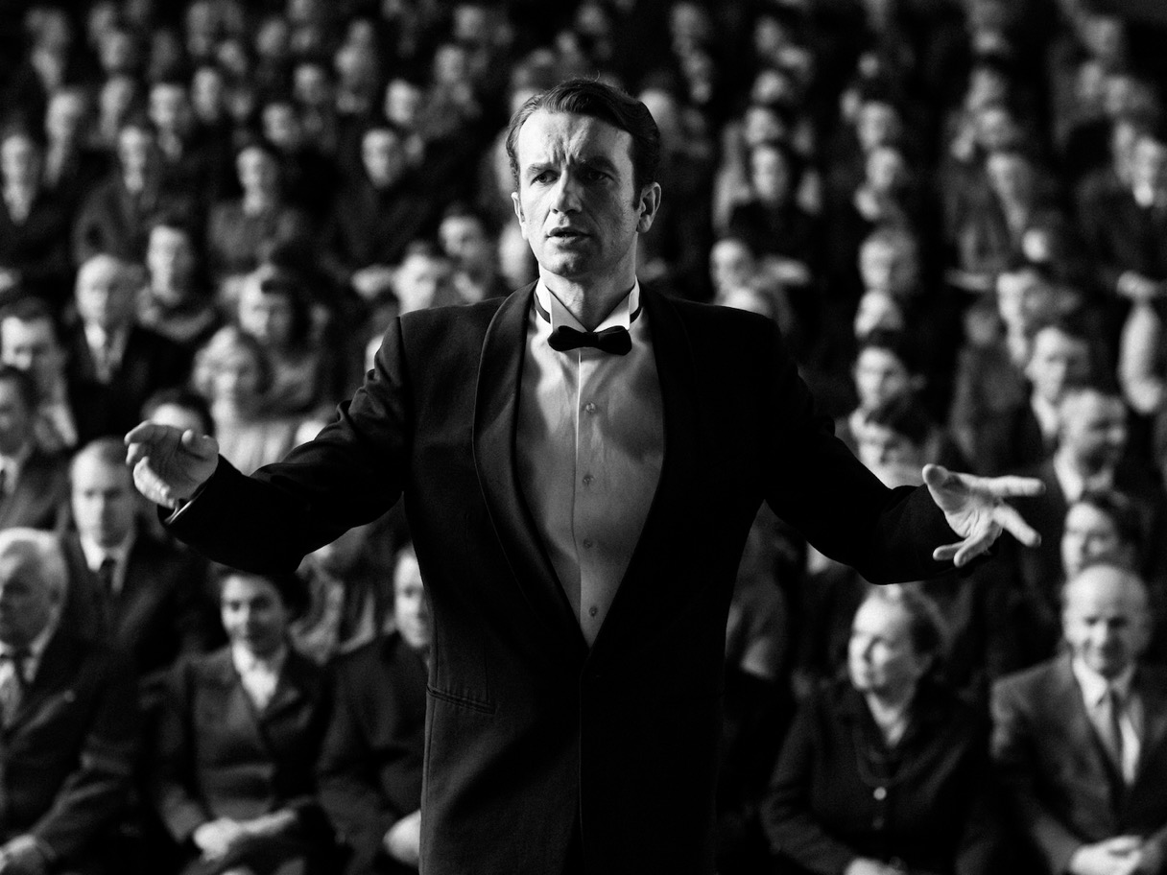

Dalším důvodem, proč kameru občas rozpohybovat, byla hudba, která je sama o sobě postavou posouvající děj příběhu. Rozhodnutí zda a kdy pohybovat s kamerou každopádně nesouvisela se stylistickými konvencemi, byla čistě účelová. „Tato rozhodnutí byla naprosto přirozená a přišla nám velmi logická,“ vysvětluje Pawlikowski. „Nebylo na nich nic intelektuálního, zkrátka nám do filmu zapadala. Jakmile totiž jednou objevíte tvar filmu, film sám začne všechno určovat – když máte přesvíceno, když vysvětlujete víc, než je nutné, nebo když máte zbytečnou repliku, gesto, špatný záběr, okamžitě to na vás vyskočí. Při natáčení dospějete do úžasného okamžiku, kdy začnete cítit, že se film režíruje sám a vy k tomu jen musíte zůstat vnímavý. Před natáčením si to celé představujete, vymýšlíte různé záběry a repliky, ale jakmile to začnete točit, říkáte si: ‚To je moc načančané‘ nebo ‚Tohle nesedí nebo jsem to už někde viděl.‘“

1949-1964: MEZERY V PŘÍBĚHU
Film Studená válka zachycuje období patnácti let, a přestože je chronologický, jsou tam časové skoky. Občas jsou vynechané některé roky, děj je přerušen černou obrazovkou a titulky s popisem místa a roku a diváci si sami musí doplnit prázdná místa.
Pawlikowski vysvětluje, že tuto cestu zvolil, „aby nemusel příběh vyprávět pomocí špatných scén se špatnými dialogy. Často jsou filmy, především životopisné, zatíženy nutkavou potřebou zahltit informacemi a vysvětlováním a vyprávění příběhu se smrskne na sled příčin a následků. Přitom život je plný tolika skrytých příčin a nepředvídatelných následků – tolika mnohoznačností a záhad, že není snadné jej přiblížit jen jako konvenční drama příčin a následků. Mnohem zajímavější je ukázat jen silné a významné momenty příběhu a diváci si ho už doplní vlastní imaginací a životními zkušenostmi. Jsem rád, když můžu z příběhů vyextrahovat silné prvky, postavit je vedle sebe a nechat diváky, aby si je zažili a našli si vlastní interpretaci příběhu, aniž by se cítili manipulovaní.“
Výsledným efektem je, že aspekt nepřízně osudu ovlivňující oba milence – veškerá nedorozumění či zamlčování – se odráží v samotné struktuře filmu a publikum si musí jednotlivé střípky poskládat dohromady stejně jako filmové postavy.

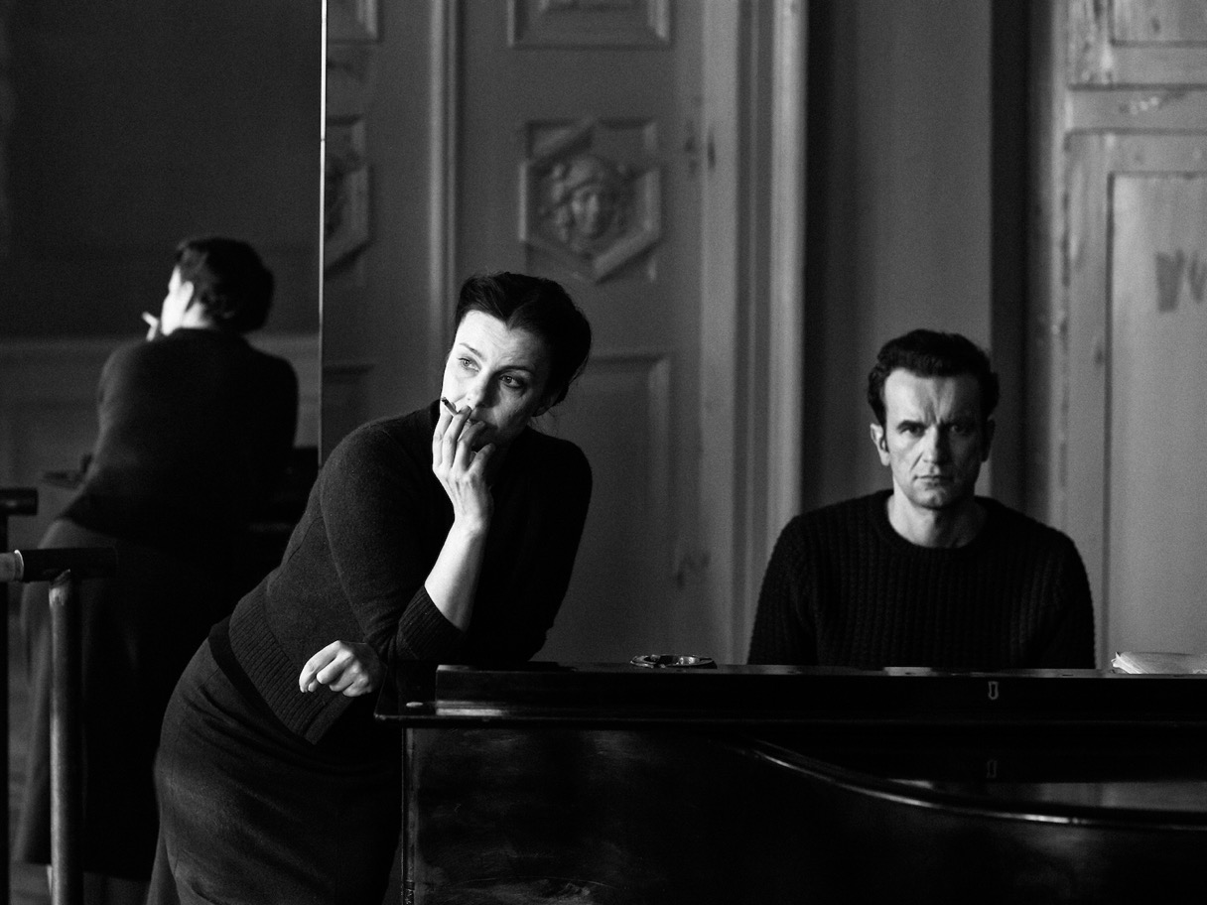

DĚJIŠTĚ: VÝCHOD PROTI ZÁPADU
Polsko 1949: Na začátku filmu se Polsko stále ještě snaží vzpamatovat z války. Na venkově nemají elektřinu.
Varšava je v troskách. Wiktor s Irenou cestují po Polsku jako pár hudebních etnografů a pátrají po zbytcích původního folkloru. Výsledkem projektu je úspěšný soubor Mazurek, který ale záhy kooptují aparátčíci.

Východní Berlín, 1952: Mazurek, který teď zpívá ódu na Stalina, jak po něm chtěl polský ministr kultury, je pozvaný na mezinárodní mládežnický festival ve východním Berlíně. „Dnes Berlín, zítra Moskva,“ sní Kaczmarek, aparátnický šéf souboru. Wiktor to vnímá jinak. Tohle je okamžik, na který čekal: jeho jedinečná šance emigrovat. Východní a Západní Berlín v té době ještě není rozdělený zdí. Oficiálně to ještě bylo otevřené město, ale kdybyste byli z východní části a vyhmátli vás Rusové, skončili byste ve vězení. Wiktor ví, co riskuje, když přejde do západní části. Je si také vědom, že už se nikdy nebude moct vrátit zpátky a že se mu život navždy změní. A Zula to ví také… Neukáže se. Wiktor přechází na Západ sám.

Paříž, 1954: Wiktor hraje na klavír v jazzovém klubu. U baru se objevuje Zula, Wiktor tam na ni čekal. Její přítomnost v Paříži není explicitně vysvětlena, ale z jejich neohrabaného, přerývavého rozhovoru vyplývá, že sem Mazurek přijel vystupovat, poprvé za hranice východního bloku. Netřeba zdůrazňovat, že jsou pod intenzivním dohledem pracovníků polské státní bezpečnosti. Proto se Zula, která nepozorovaně proklouzla, může zdržet jen pár minut, než si všimnou její nepřítomnosti (Tato epizoda je mimochodem inspirovaná skutečnou událostí: během vystoupení souboru Mazowsze na Západě, v Paříži v roce 1954, se podařilo jedné z jeho členek agentům proklouznout a utéct.). Dva roky poté, co se bývalí milenci viděli naposledy, je mezi nimi při rozhovoru cítit napětí, mluví jen o tom, proč se Zula k Wiktorovi v Berlíně nepřidala. Pak Zula odchází.

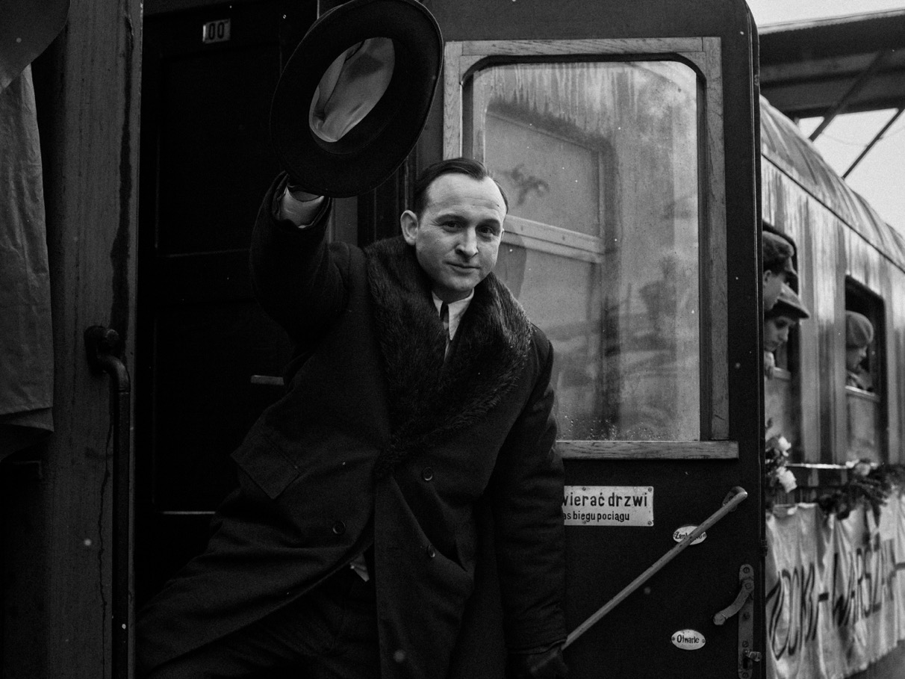

Split, Jugoslávie, 1955: Soubor vystupuje v socialistické Jugoslávii. Technicky vzato není tato země přímou součástí sovětského bloku, takže je pro Wiktora, v současnosti francouzského rezidenta s Nansenovým pasem pro osoby bez státní příslušnosti, relativně bezpečné tam jet a se Zulou se vidět. Když ho během vystoupení zahlédne mezi diváky v hledišti, je ohromena. Než se ale mohou potkat, o přestávce ho zadrží příslušníci jugoslávské státní bezpečnosti, které na něj upozornil Kaczmarek žádající jeho zatčení a vydání do Polska. Naštěstí ale místní tajná policie nestojí o diplomatické potíže. Chtějí jen, aby jim šel tento Polák bez státní příslušnosti z cesty, a tak ho posadí na první vlak pryč z Jugoslávie.

Paříž, 1957: Zula přijíždí do Paříže, aby našla Wiktora. Tou dobou už je provdaná za jednoho Itala. Když se vám po roce 1956 podařilo vzít si někoho ze Západu a neznali jste žádná státní tajemství, která byste mohli vyzradit, mohli jste Polsko legálně opustit. Neemigrovala tedy.

Polsko, 1959: Když se jim v Paříži, kde všechno vypadalo, že by mohli žít šťastně, vztah přece jen rozpadl, vrací se Zula legálně zpátky do Polska, kde se chce znovu věnovat své umělecké kariéře. Když ji Wiktor následuje zpět do Polska, ví, co se stane. Klíčem k pochopení milostného dramatu je porozumění politických rizik: když ví, že ho zatknou a pravděpodobně odsoudí k těžkým pracím, proč se za ní do Polska vydává? Právě proto, že s ní tak strašně moc potřebuje být.

Polsko, 1964: Zula, odepsaná a opilá matka malého chlapce, je vdaná za Kaczmarka v rámci nevyřčené dohody, aby pomohla dostat Wiktora z vězení. Kaczmarek je teď velké zvíře na ministerstvu kultury a své ženě dopomohl ke kariéře laciné popové hvězdy. Wiktor zatím skončil v trestanecké kolonii a pracuje v dolech. Má zmrzačenou pravou ruku a už nikdy nebude moct hrát na piano.
Domluví se, že si navzájem pomůžou vytrhnout trn z paty a vrátí se zpět do rozbořeného pravoslavného kostela, kde celý příběh začal.

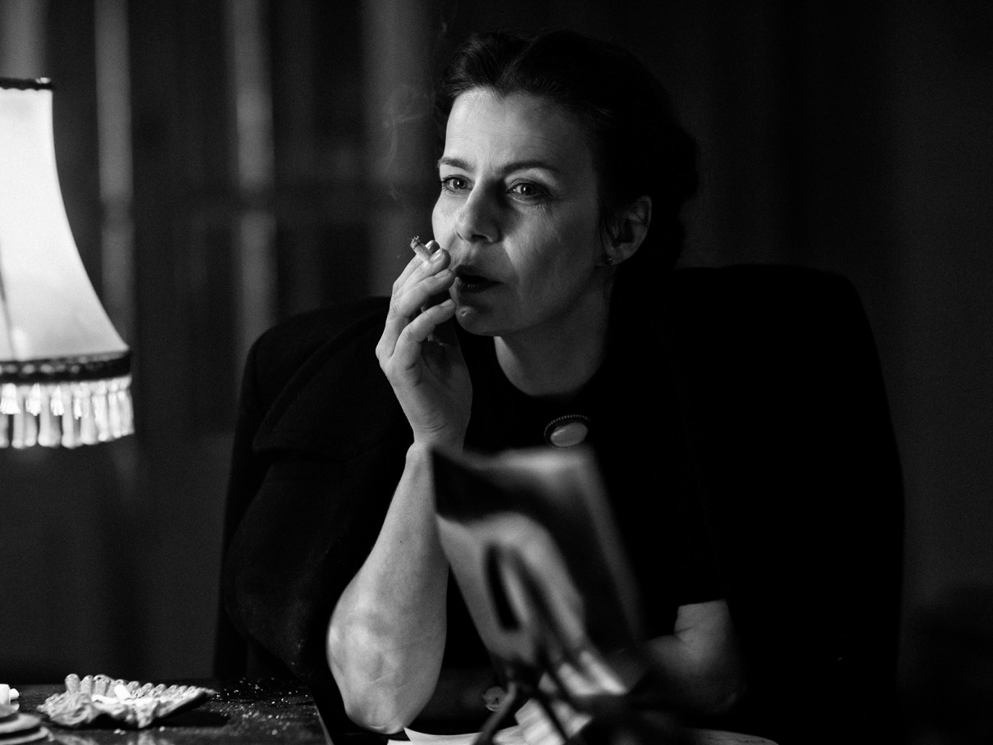

DOMOV A EXIL
Jedním z výrazných aspektů studené války je to, že film působí, jako by byl natočen v době, kterou zachycuje, a totéž se mimochodem říkalo i o snímku Ida. Nejedná se tedy o nostalgický pohled na jinou dobu a místo z naší současné perspektivy. To přináší otázku domova a exilu nejen v souvislosti s filmovými postavami, ale i se samotným Pawlikowským, který v poslední době natočil dva polské filmy za sebou a přitom už několik desetiletí žije a pracuje na Západě.

Film, který natočil před Idou, Žena z pátého patra, se odehrává v Paříži a do hlavních rolí obsadil Ethana Hawkea a Kristin Scott Thomas. A Joanna Kulig, protagonistka Zuly ve Studené válce, tu hrála číšnici. „Byl to zvláštní hybrid,“ hodnotí s odstupem Pawlikowski. „Neměl žádnou kulturní identitu: francouzský film, američtí, britští a francouzští herci, polský režisér. Přestože vycházel z knižní předlohy, ignoroval jsem její zápletku a vložil jsem do toho velkou část mého zmateného já. Takže z toho vznikla cesta do neznáma a bez kompasu. Mám k tomuto filmu velmi vřelý vztah, odráží, jak jsem na tom tehdy byl, ale musím uznat, že to byl matoucí spletenec, film to nebyl ani realistický, ani dobrodružný, ani hororový.

Diváci si s ním nevěděli rady. Na základě této zkušenosti,“ pokračuje, „jsem zatoužil po pevných základech. Našel jsem je s Idou a teď i se Studenou válkou. Oba filmy jsem vystavěl přesně, jak jsem chtěl. Vycházel jsem ze svých vlastních příběhů, které se odehrávaly v mé vlasti a vyprávěly o věcech, jež jsem znal a cítil.“

V roce 2013 se kvůli natáčení Idy přestěhoval zpět do Varšavy, a přestože netušil, jestli to bude natrvalo, říká k tomu, „že se na Polsko znovu zcela napojil.“ Během příprav na natáčení bydlel v kamarádově bytě ve čtvrti, kde vyrůstal, a to ho neuvěřitelně uklidňovalo. Říkal si: „Jsem na správném místě. Točím správný film.“ Některé záběry v Idě jsou inspirovány jeho rodinnými alby.
Začal se zeširoka probírat různými autobiografickými motivy – což různými způsoby dělal i v předchozích filmech Poslední útočiště a Moje léto lásky. Ale v tomto případě si uvědomil, že s Polskem ještě neskončil. „Neumím to popsat přesně,“ říká, „ale asi to nějak souvisí s jistým věkem, kdy se začnete víc a víc obracet do minulosti. Zároveň ale pociťujete jakýsi vnitřní klid. Už nemusím nikomu nic dokazovat.“

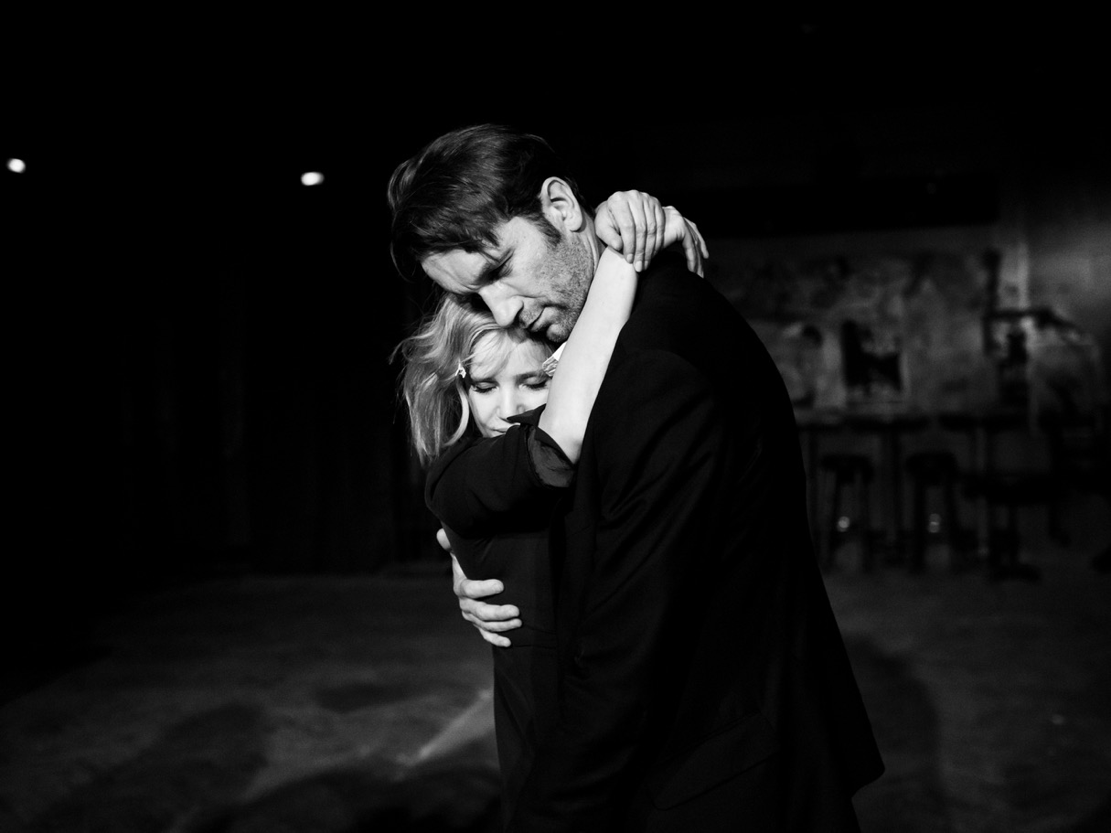

„LÁSKA JE LÁSKA A HOTOVO.“
V jednu chvíli říká Wiktor Zule: „Láska je láska a hotovo.“ Studená válka se veze na tak silné romantické vlně, že ani jinou alternativu nepřipouští. Ale ne každý uvěří v lásku tak neochvějně. Co tím chtěl Pawlikowski ukázat? „Typ vztahu, který je vlastně celou dobu tak trochu válečným stavem. Dvě silné, neklidné osobnosti, velmi rozdílné, dva extrémy. Zula i Wiktor mají i jiné milence, vztahy, manžele a manželky, ale časem si uvědomí, že jim nikdo jiný nebude tak blízký, protože navzdory všem historickým a zeměpisným překážkám je nikdo jiný tak dobře nezná. Zároveň pro sebe navzájem představují jedinou osobu, se kterou paradoxně nemůžou být.“ Otázku, na kolik je to dáno politickou situací a okolnostmi a na kolik bazální nekompatibilností, nechává schválně nezodpovězenou. „Proto je to tak neuchopitelné,“ říká. „Velkou otázkou nakonec zůstává: ‚Může existovat láska, která vydrží? Může být trvalejší než život, historie, tento svět?‘ Myslím, že závěr filmu dodává jejich lásce jakýsi transcendentální rozměr.“ Je tento konec nevyhnutelný? „Netuším,“ odpovídá Pawlikowski. „Myslím, že ano.“

ZE ZAHRANIČNÍCH OHLASŮ

Vzrušující, hořkosladký a nesmírně podmanivý příběh doplněný nádhernou hudbou – Hollywood Reporter

Bezchybný, pohlcující film nesoucí se v lámaném jazzovém rytmu. – Variety

Skvostný film. Pawlikowského styl připomíná Miloše Formana, Jiřího Menzela a Franćoise Truffauta v počátcích jejich kariér. – Independent

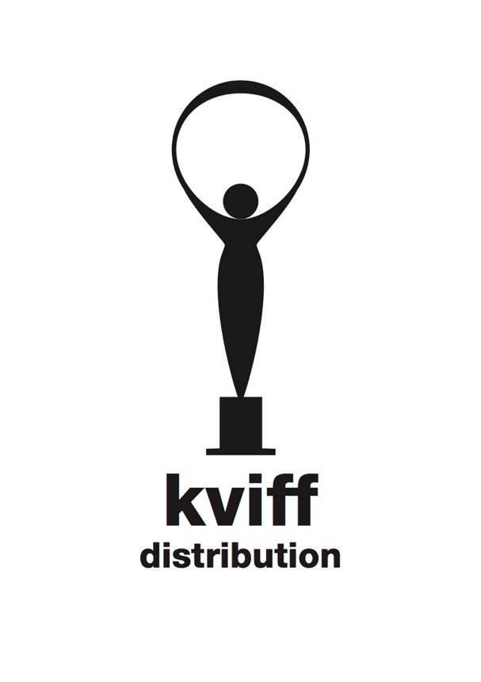

O KVIFF DISTRIBUTION

Distribuční label KVIFF Distribution vytvořil v roce 2015 Mezinárodní filmový festival Karlovy Vary ve spolupráci s Českou televizí a distribuční společností Aerofilms. Díky KVIFF Distribution jsou v průběhu roku do české distribuce uváděny zajímavé filmové tituly ze světové produkce, originální a umělecky hodnotné snímky, které by jinak složitě hledaly cestu k divákovi ve standardní distribuci.
VARY VE VAŠEM KINĚ
Aktivity labelu v roce 2016 rozšířila akce Vary ve vašem kině, v rámci které jsou bezprostředně po skončení MFF KV do kin uváděny výrazné filmy aktuálního ročníku jako ozvěny festivalu.
Akce Vary ve vašem kině si klade za cíl přenést kousek festivalové atmosféry i do ostatních měst po celé České republice a představit v kinech rozmanitost karlovarského programu.
Vary ve vašem kině plynule navážou na karlovarský festival a ve více než 30 kinech budou probíhat až do konce července. I po jejich skončení se však filmy z přehlídky objeví samostatně v programech kin. Během prvních dvou ročníků se Vary ve vašem kině setkaly s velkým zájmem kinařů i diváků a vybrané filmy shlédlo ve svých oblíbených kinech přes 120 000 diváků.

www.kviffdistribution.cz

